

Contenido

**1. introducción**

**2. Resumen**

**2.1** Lista de casos de uso

**2.2** Lista de actores

**3. Casos de uso**

* Registro
* Autenticación
* Capturas de archivos
* Lecturas de archivos
* Proceso de tipo de archivo
* Generar reportes semanales
* Mostrar reportes semanales
* Exportar archivos
* Guardar reportes semanales
* Filtrar fechas
* Actualizar fechas
* Baja automática de reportes
* Alta automática de reportes
* Mensaje de actualización
* Monitoreo de archivos
* Simulador de predicciones
* Generar reportes semanales
* Mostrar reportes semanales
* Exportar archivos
* Guardar reportes semanales
* Filtrar fechas
* Actualizar fechas
* Baja automática de reportes
* Alta automática de reportes
* Mensaje de actualización
* Monitoreo de archivos
* Simulador de predicciones

**4. Flujo de casos de uso**

**5. Escenarios alternos**

**6. Actores**

* Administrador
* Usuario

1. Gerencia
2. Calidad
3. Usuario registrado

**7. Diagrama de casos de usos**

RESUMEN DEL

MODELO DE CASOS DE USO

**1.- Introducción**

En el presente documento se muestran los casos de usos de un sistema de Reportes semanales generados dentro de la empresa Faurecia como tal también se especifican los actores las descripciones de los paquetes de los mismos casos de usos.

**2.-Resumen**

**2.1 Lista de casos de uso**

* + Registro
  + Autenticación
  + Captura de archivos
  + Lectura de archivos
  + Proceso de tipo de archivos
  + Generar reportes semanales
  + Mostrar reportes semanales
  + Exportar archivos
  + Guardar reportes semanales
  + Filtrar fechas
  + Actualizar fechas
  + Baja automática de reportes
  + Alta automática de reportes
  + Mensaje de actualización
  + Monitoreo de archivos
  + Simulador de predicciones

**2.2** **Lista de actores**

* + Administrador
  + Usuario
    - Gerencia
    - Calidad
    - Usuario registrado

**3.- Casos de uso**

|  |  |
| --- | --- |
| **Operaciones** | **Descripción** |
| **Registro** | Se ingresan los datos del usuario para posteriormente convertirse. |
| **Autenticación** | Haciendo uso de los datos de su previo registro podrá ingresar con sus licencias (usuario y contraseña). |
| **Captura de archivos** | El sistema realizará la captura de archivos proporcionados por el usuario. |
| **Lectura de archivos** | El sistema accederá a la información que contiene los archivos que proporcionó el usuario. |
| **Procesar tipo de datos** | El sistema interpretará la información para verificar que los datos estén el tipo granular que se especificó. |
| **Generar reportes semanales** | El sistema realizará los reportes de acuerdo a las especificaciones. |
| **Mostrar reportes semanales** | Mostrará en pantalla la información mediante gráficas (de barras, circulares, radar, tendencia). |
| **Exportar archivos de reportes semanales** | El sistema podrá exportar los reportes al tipo de archivo que elija el usuario (PDF, WORD y EXCEL). |
| **Guardar reportes semanales en la base de datos** | El sistema contendrá una base de datos en la cual se guardarán los reportes realizados semanalmente. |
| **Filtrar fechas** | El usuario podrá consultar los reportes filtrando por fecha. |
| **Actualizar el Filtrado de fechas** | El filtrado de fecha se actualizará conforme a la generación de reportes semanales. |
| **Baja automática de reportes en la base de datos** | Los reportes de más de 10 semanas serán dados de baja automáticamente. |
| **Alta automática de reportes en la base de datos** | Los reportes generados recientemente se guardarán desplazando a los reportes anteriores. |
| **Enviar mensajes para actualización de catálogo de sitios** | El sistema enviará un correo al usuario solicitando actualización de catálogo cuando un reporte contenga un sitio nuevo. |
| **Estar al pendiente de archivos Excel de los diferentes departamentos** | El sistema deberá estar al pendiente de los archivos que llegarán para poder realizar los reportes en ese momento. |
| **Simulación de predicciones** | En el reporte existirá una sección en donde el sistema podrá hacer una predicción de los resultados esperados. |

**4.- Flujo de casos de uso**

|  |
| --- |
| **Registro** |
| **Se ingresan los datos del usuario para posteriormente convertirse.** |
| **1. Ingresa usuario.**  **2. Se valida que sea único.**  **3. Ingresa contraseña.**  **4. Envía los datos.**  **5. El sistema lo guarda en la base de datos.** |

|  |
| --- |
| **Autenticación** |
| **Haciendo uso de los datos de su previo registro podrá ingresar con sus licencias (usuario y contraseña)** |
| **1. Ingresa usuario.**  **2. Ingresa Contraseña.**  **4. Envía datos.**  **5. Entra al sistema.** |

|  |
| --- |
| **Captura de archivos** |
| **El sistema realizará la captura de archivos proporcionados por el usuario.** |
| **1. El usuario envía un archivo al sistema.**  **2. Verifica que el archivo sea tipo Excel.**  **3. Verifica que no sea un documento duplicado.**  **4. El sistema guarda el archivo en la base de datos.** |

|  |
| --- |
| **Lectura de archivos** |
| **El sistema accederá a la información que contiene los archivos que proporcionó el usuario.** |
| **1. El sistema abrirá el archivo.**  **2. El sistema leerá los contenidos que integran el archivo.**  **3. El sistema Cerrará el archivo después de haber leído el contenido del archivo.** |

|  |
| --- |
| **Procesar tipo de datos** |
| **El sistema interpretará la información para verificar que los datos estén el tipo granular que se especificó.** |
| 1. **El sistema comprobará los datos que estén en el formato especificados.** 2. **El sistema realizará los cálculos respectivos.** 3. **El sistema obtendrá los resultados.** 4. **El sistema guardará los resultados.** |

|  |
| --- |
| **Generar reportes semanales** |
| **El sistema realizará los reportes de acuerdo con las especificaciones.** |
| **1. El sistema realizará la gráfica de radar correspondiente.**  **2. El sistema notará hace cuanto fue la última gráfica de tendencia.**  **3. Si la última gráfica fue hace 5 semanas la hará de nuevo.**  **4. El sistema hará la tabla de tendencia.**  **5. El sistema asignara colores a cada celda (rojo, verde, amarillo).** |

|  |
| --- |
| **Mostrar reportes semanales** |
| **Mostrará en pantalla la información mediante gráficas (de barras, circulares, radar, tendencia).** |
| **1. El sistema mostrará en la pantalla los datos resultantes.**  **2. El sistema mostrará en distintos tipos de gráficas los resultados.** |

|  |
| --- |
| **Exportar archivos de reportes semanales** |
| **El sistema podrá exportar los reportes al tipo de archivo que elija el usuario (PDF, WORD y EXCEL).** |
| **1. El sistema preguntará el formato requerido.**  **2. El sistema exportará el reporte al formato de selección.**  **3. El sistema descarga el reporte a la máquina del usuario.** |

|  |
| --- |
| **Guardar reportes semanales en la base de datos** |
| **El sistema contendrá una base de datos en la cual se guardarán los reportes realizados semanalmente.** |
| 1. **El sistema llamará a “Alta automática de reportes creados”.** |

|  |
| --- |
| **Filtrar fechas** |
| **El usuario podrá consultar los reportes filtrando por fecha.** |
| **1. El usuario consultará una fecha.**  **2. Si la fecha es menor a 10 semanas buscará el reporte.**  **3. El sistema mostrará el reporte al usuario.** |

|  |
| --- |
| **Actualizar filtrado de fechas** |
| **El filtrado de fecha se actualizará conforme a la generación de reportes semanales.** |
| **1.**  **El sistema actualizará la última fecha de filtrado.**  **2. El sistema actualizará la más reciente fecha de filtrado.** |

|  |
| --- |
| **Baja automática de reportes en la base de datos** |
| **Los reportes de más de 10 semanas serán dados de baja automáticamente.** |
| **1. El sistema verificará las fechas de los reportes.**  **2. Si es mayor a 10 semanas se eliminará de la base de datos.** |

|  |
| --- |
| **Alta automática de reportes en la base de datos** |
| **Los reportes de más de 10 semanas serán dados de baja automáticamente** |
| 1. **El sistema guardará en la base de datos los reportes recién creados.** |

|  |
| --- |
| **Enviar mensajes para actualización de catálogo de sitios** |
| **El sistema enviará un correo al usuario solicitando actualización de catálogo cuando un reporte contenga un sitio nuevo.** |
| **1. El sistema detecta un sitio que no está registrado en catálogo.**  **2. El sistema envía correo para actualizar catálogo.** |

|  |
| --- |
| **Estar al pendiente de archivos Excel de los diferentes departamentos** |
| **El sistema deberá estar al pendiente de los archivos que llegarán para poder realizar los reportes en ese momento.** |
| **1. El sistema estará alerta siempre a la llegada de nuevos archivos.**  **2. El sistema detecta archivos nuevos.**  **3. El sistema llama a “Generar reportes”.** |
| **Registro.** |
| **Se ingresan los datos del usuario para posteriormente convertirse.** |
| **1. Ingresa usuario.**  **2. Verifica que sea único.**  **3. El usuario ya existe.**  **4. Pide ingresar otro usuario.**  **5. Verifica nuevamente.**  **6. ingresa contraseña.**  **7. Envía los datos.**  **8. El sistema lo guarda en la base de datos.** |

|  |
| --- |
| **Hacer predicciones** |
| **En el reporte existirá una sección en donde el sistema podrá hacer una predicción de los resultados esperados.** |
| **1. El sistema recibe los datos.**  **2. El sistema hace una proyección esperada para la siguiente semana.**  **3. Agrega la predicción al reporte.** |

**5.- ESCENARIOS ALTERNOS**

|  |
| --- |
| **Autenticación** |
| **Haciendo uso de los datos de su previo registro podrá ingresar con sus licencias (usuario y contraseña).** |
| **1. Ingresa usuario.**  **2. Ingresa Contraseña**  **4. Envía datos.**  **5. Verifica que los datos sean correctos.**  **6. Los datos no son correctos.**  **7. El sistema envía mensajes de datos incorrectos.**  **8. El sistema pide datos nuevamente.**  **9. Verifica datos.**  **10. Entra al sistema.** |

|  |
| --- |
| **Lectura de archivos** |
| **El sistema accederá a la información que contiene los archivos que proporcionó el usuario** |
| 1. **El sistema abrirá el archivo.** 2. **El sistema leerá los contenidos que integran el archivo.** 3. **El sistema envía mensaje que el archivo está vacío.** 4. **El sistema cierra el documento.** 5. **El sistema pide que proporcionen otro archivo.** 6. **El sistema verifica que el documento no esté vació.** |

**6.- Actores**

|  |  |  |
| --- | --- | --- |
| **Actores** | | **Descripción** |
| **Usuarios** | Administrador. | El administrador tendrá control total del sistema y la visualización de todos los usuarios y reportes. |
| Gerencia. | Es el encargado de tomar las decisiones importantes. |
| Calidad. | Se encarga de verificar que los métodos aplicados estén aplicados correctamente. |
| Usuarios registrados | El usuario registrado puede ingresar con sus licencias y visualizar registros. |

**7.-Diagrama de casos de uso**

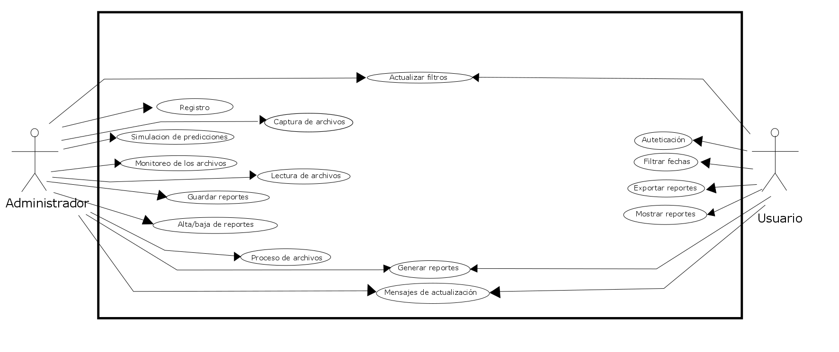

**8. Diagrama de Clases**  
